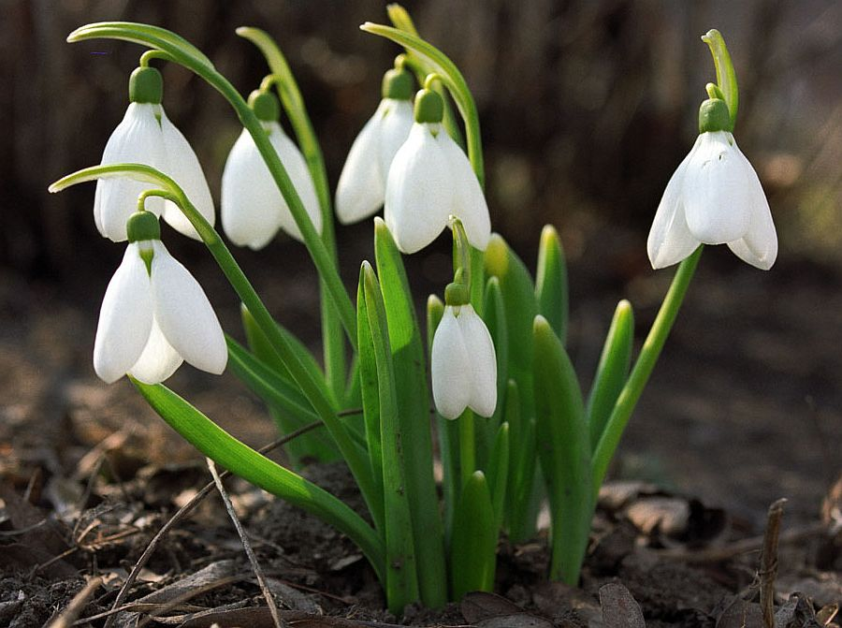

przebiśnieg

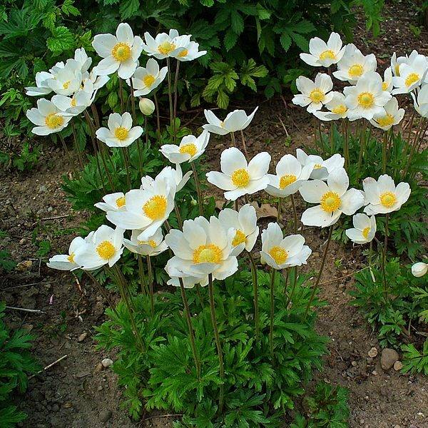

zawilec

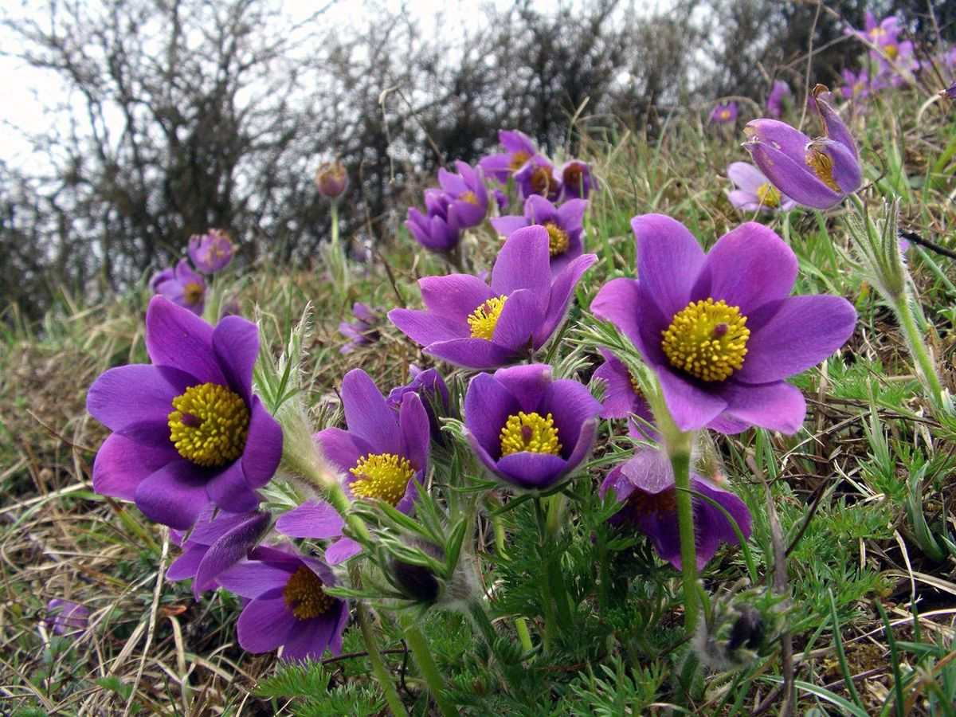

sasanka

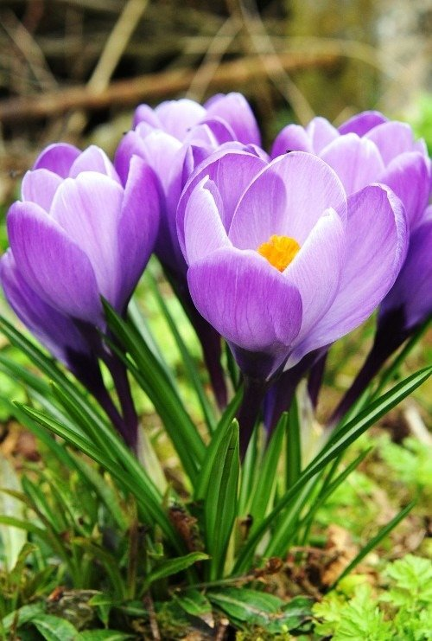

krokusy

Źródła fotografii:

<https://archiwum.allegro.pl/oferta/przebisnieg-sniezyca-sniezyczka-kpl-5-sadzonek-i7123038120.html>

<https://albamar.pl/byliny/1410-zawilec-wielkokwiatowy-snow-white-anemone-sylvestris-1346931275865.html>

<https://pl.wikipedia.org/wiki/Sasanka_zwyczajna>

<https://www.sadowniczy.pl/product-pol-114762-Krokus-wiosenny-Szafran-Grand-Maitre-fioletowy.html>